Структура практикума

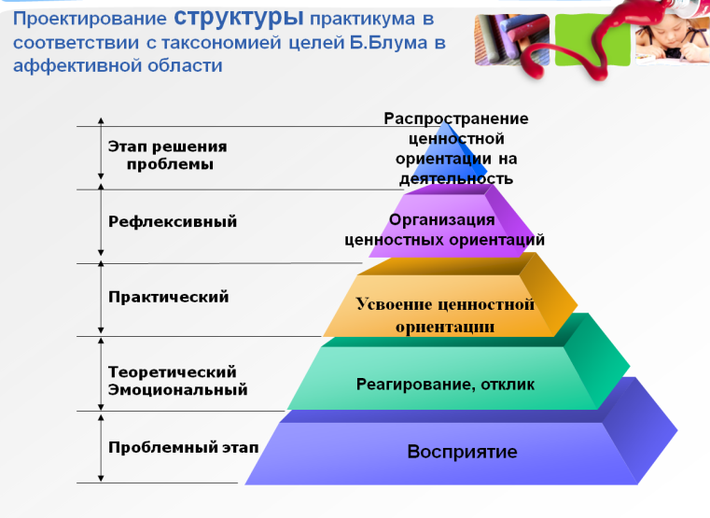

Необходимо описать основные подходы к разработке занятий, носящих форму ценностно-смысловых практикумов. Мы выделяем следующие этапы в каждом из занятий:
- Проблемный этап
- Теоретический этап
- Этап эмоционального осмысления
- Практически-деятельностный этап
- Рефлексивный этап
- Этап решения проблемы
Раскроем особенности каждого из этапов практикума

1. Проблемный этап. Это этап вхождения или погружение в проблему. Цель данного этапа – привлечь и удержать внимание слушателей, познакомить их с проблемой. На данном этапе перед слушателями ставится проблема в форме - ситуационной или контекстной задачи, либо описывается педагогическая ситуация из практики, либо приводится метафорическая подача проблемы в форме притчи, легенды.
Далее мы предлагаем проанализировать слушателей данную ситуацию и поискать причины возникших трудностей. Таким образом, ученики погружаются в проблему и имеют возможность посмотреть на нее с разных точек зрения.

2.Теоретический этап. Целью данного этапа является объяснение информации, необходимой для решения данной проблемы. На данном этапе слушателям сообщается минимум теоретической информации, необходимой для решения проблемы. Дополнительно могут быть представлены презентации в формате Пауэр-Пойнт, необходимые для знакомства с теорией вопроса, а так же тексты для самостоятельной работы слушателей.

3.Этап эмоционального осмысления. Целью этого этапа является – осмысление проблемы. Здесь ведущий предлагает слушателям материалы, необходимые для более глубинного изучения темы занятия. Для эмоционального-ценностного осмысления проблемы слушателям предлагается активизировать свой рефлексивный потенциал посредством просмотра видеофрагментов из художественных фильмов, мультфильмов, видеороликов, видеонаблюдений из практики.

4. Практически-деятельностный этап. Его цель – поиск путей разрешения проблемы и ответ на вопрос: "Какие методы решения проблемы существуют?"
Какие задания здесь наиболее целесообразны? Путь решения проблемы может быть найден в игре, инсценировке, моделирующей подобную ситуацию. Итогом работы на данном этапе должно стать задание- составить, опорную таблицу, алгоритм, схему, памятку для ученика, в которой будут отражены основные рекомендации, необходимые для разрешения данной проблемы.

5. Рефлексивный этап. Цель данного этапа- -осмысление своего отношения к нравственным нормам и ценностям и определение сформированности у себя глубины понимания изучаемой проблемы. На данном этапе применяется весь спектр методик рефлексивной диагностики.
Например, может быть использован метод ФИЗА

6. Этап решения проблемы. Здесь происходит заключительное возвращение к обозначенной в начале проблеме, с целью ее решения. Цель-распространение полученных знаний и ценностных ориентаций на деятельность. Итогом может стать совет, вывод, открытое письмо, описание необходимого действия.

